См. файл grants.sql.
1.
Список БД, которые «видит» root-пользователь.
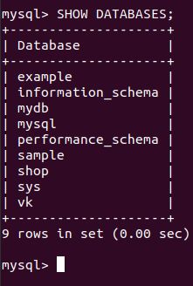

Работа с MySQL под пользователем shop_read.
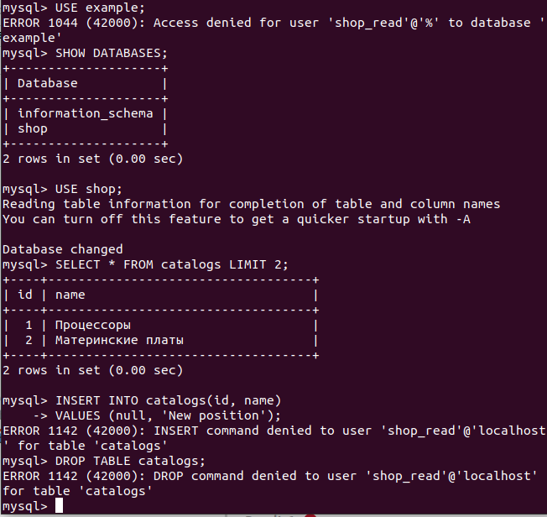

Работа с MySQL под пользователем shop_all
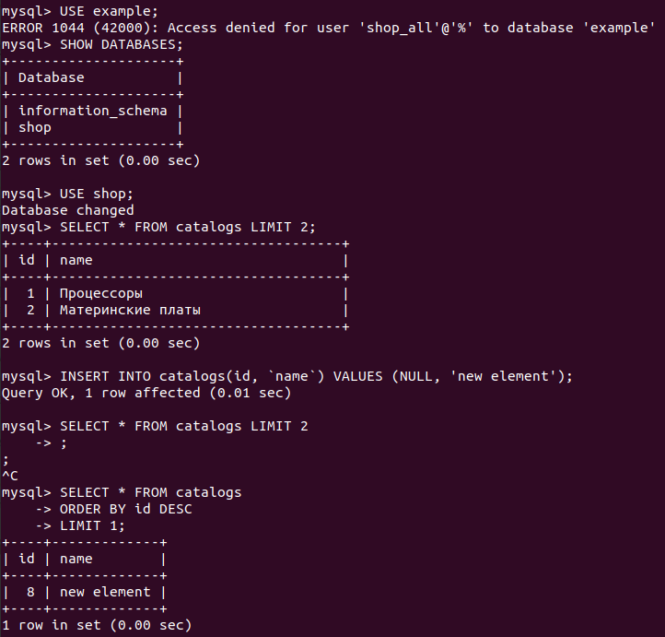

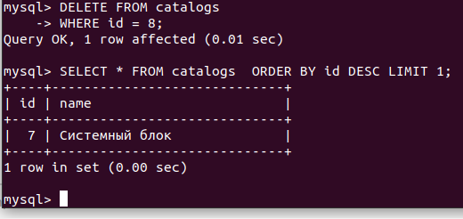

Был создан пользователь “user_for_shop”, который не имеет привилегий. Затем пользователь “shop_all” предоставляет возможность делать “SELECT” указанному пользователю на таблицу “products” базы данных “shop”.
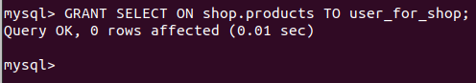

Работа с MySQL под пользователем user_for_shop.
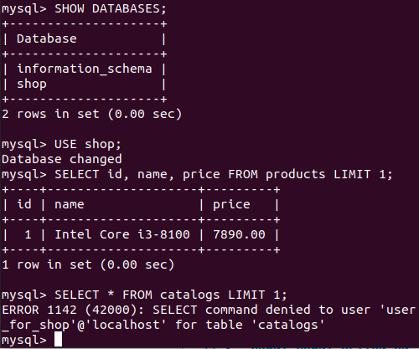
2.
Работа с MySQL под пользователем user_read.
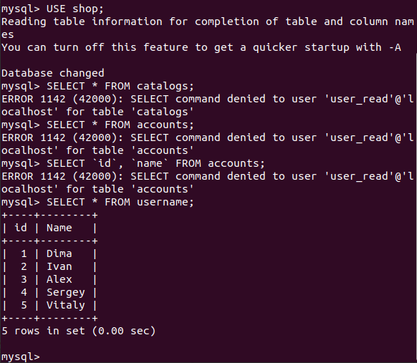
ВОПРОСЫ
1. GRANT ALL – какие права дает? Как я понимаю, например, команда CREATE в этот перечень прав не входит?

